**《计算机程序设计基础》（C语言）**

课程设计

1. 基本要求

本环节是培养计划中《计算机程序设计基础》（C语言）的配套必修环节，1个学分，需要学生统一上机时间不小于16个学时。

由于时间紧迫和学校机房资源限制。本课程设计安排统一上机16学时，学生自主上机不低于8学时。最后一次统一上机安排检查和答辩。

1. 选题与评判

学生可以自由组合，每队1-2人，根据个人特长分配任务。检查前需要撰写并打印课程设计报告（包括题目的理解，理论分析，软件结构，流程图，调试和执行过程，附所有的源代码）。

指导老师**随机**抽取队伍中的一个人来进行检查和问答。

分数的评判依据为（满分100分）：

（1）上机签到 10分

（2）程序的现场演示 20分

（3）现场问答效果 30分

（4）课程设计报告 40分

1. 预选题目（每个队伍只选一项，**且确定后不得更换**）
2. 超大数据的运算

要求：对于超大型数据（考虑负数和小数）进行存储、计算和输出打印。

1. 进行四则运算
2. 整数型超大数据的阶乘
3. 超大型数据中某范围内孪生质数的判断输出
4. 超大型数据的文件存储和读取
5. 学生成绩管理系统

设计一个学生成绩管理系统，要求：

1. 能够查看、添加、修改、删除学生的成绩
2. 能够提交和修改学生成绩（课程名称和数量预设）
3. 对学生成绩的GPA进行计算（课程学分预设）
4. 自动统计学生不及格课程的数量
5. 所有信息都以文件形式存在
6. 排序算法效率分析

设计几种（不少于四种）排序算法，对其运算复杂度和效率进行分析。要求：

1. 需自学算法复杂度相关知识，理论上进行分析
2. 通过程序**验证**其执行效率
3. 给出对比分析和每种算法适合的应用场合
4. 实现时钟、闹钟、秒表、备忘录，要求：
5. 根据用户需求，实现不同的功能
6. 实时显示时钟
7. 可以设定多个闹钟（参考手机设定，可设定闹钟的名称和重复性），闹钟可删除
8. 秒表功能，可开始、暂停、停止
9. 备忘录功能：设定备忘录的名称，内容，提醒时间
10. 备忘录和闹钟到达后会立刻提醒
11. 根据文本文件里的学号统计表，建立一个班级人员信息链表，**使用链表**的方法来实现：
12. 推选班长：进行[Josephus环](http://shmilyaw-hotmail-com.iteye.com/blog/2005438)游戏，坚持到最后的玩家为班长（循环链表）
13. 以班长为head，以学号从大到小的顺序重新建立链表（链表的排序）
14. 实现链表的文件存储和读写。
15. 用另一种方法求解[Josephus环](http://shmilyaw-hotmail-com.iteye.com/blog/2005438)游戏
16. 统计文本文件中一段英文（注意包含空格、逗号、句号及英文字母）中的单词，要求：
17. 按词频由高到低进行排列，若词频相同按照单词对应字符大小由小到大排列
18. 查找特殊字符串的位置（如果出现多次，均需标注）
19. 将该段英文进行加密和解密处理，使用凯撒加密和解密算法
20. 所有操作都写入文件。
21. 使用汉字库实现中文的模拟显示
22. 读取txt文件，判别数据是否为汉字，或英文字母
23. 如果是英文字母，读取[ASC16](http://www.baidu.com/link?url=XeR9ezbarzoCWKcBgQdIgT48GyOdoR4zsIVKgO6IYaEaTlQMY9ZAXyi4hZ-7mtbm-IdfLYcu2VK4_UdIadgjKYF8VEZ4uhOgm0PrjA03P1O)文件的相关数据，描出对应的ASCII值
24. 如果是中文字符，读取HZK16文件的相关数据，描出对应的汉字值
25. 效果如下：

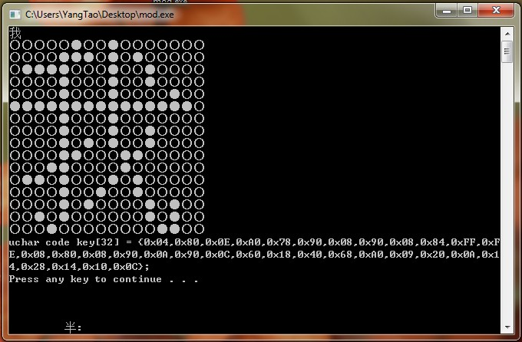

1. 图书管理系统

系统包括：书名，编号，单价，作者，入库情况，借书人姓名，借书人学号，要求：

1. 新书入库（可一次性入库多本，编号依次增加）
2. 图书状态查询
3. 借书（假定每个学生最多借五本）
4. 还书
5. 查询学生借书情况，包括借书/还书记录
6. 相关信息可从文件导入
7. 电话订餐系统

系统包括：姓名，电话，人数，用餐时间，用餐喜好，要求：

1. 订餐用户登记，给每个订餐用户编号
2. 取消订餐
3. 更改订餐时间
4. 更改订餐人数
5. 查询订餐情况，根据姓名查询，根据电话查询
6. 将数据存入文件
7. 文件双重加密/解密，要求：
8. 将要加密的信息加密存储在图片中。
9. 要求用户输入要加密的文件名、密钥、保存加密内容的文件
10. 要求用户输入要解密的文件、密钥和保存解密内容的文件
11. 需要有相关提示信息，如文件不存在、密钥不正确等
12. 学生选课系统，要求：
13. 课程信息的录入，手动录入以及从文件读取，包括课程名称、课程代码、学分、上课老师、选课人数上限等
14. 课程的管理，添加课程、删除课程、更改课程信息等
15. 学生信息的录入，手动录入以及从文件读取，包括学生姓名、学号等
16. 学生的管理，包括新增学生、删除学生等
17. 学生选课管理，查询可选课程、选课、退选、显示已选课程等。
18. 校际运动会管理系统
19. 运动员报名：包括班级、姓名、性别、年龄、参赛项目，生成运动员编号；
20. 成绩录入功能：输入参赛项目、运动员编号、运动员成绩
21. 成绩统计： 计算每个赛事的前3名，并对应记分

统计班级的总成绩，并按顺序排名

1. 数据的存储和导出： 该程序可随时中断，因此需要实时保存数据并在运行时导出
2. C语言实现哈希存储
3. 使用C语言实现哈希表的创建、数据的添加和删除，数据的读取
4. 实现哈希表的扩展
5. 使用Turbo C 编程工具实现C语言下的画图板【三人组必选】
6. 利用特定的按键进行线的绘制
7. 实现N步撤销
8. 实现图像的移动和翻转
9. 将图像保存为图片格式【三人组必选，两人组不做】
10. 老鼠迷宫问题
11. 利用2纬数组构建迷宫
12. 实现老鼠从入口到出口的所有路径，并将路径保存到文件
13. 选择某一种路径，动态实现老师在迷宫中的运行轨迹。
14. 售票系统
15. 自制或者下载 离线的车站/车次/价格 文件
16. 用户输入起始站和终点站，系统提示所有的直达车次，起始时间
17. 如果不能直达，系统应提供所有可以转一次车到达的车次，起始时间。
18. 查询结果可以保存为文本文件
19. C语言操作数据库
20. 使用C语言操作SQLite3数据看
21. 实现数据的查询、增加、删除
22. 实现数据库的导入和导出

附：课程设计报告目录

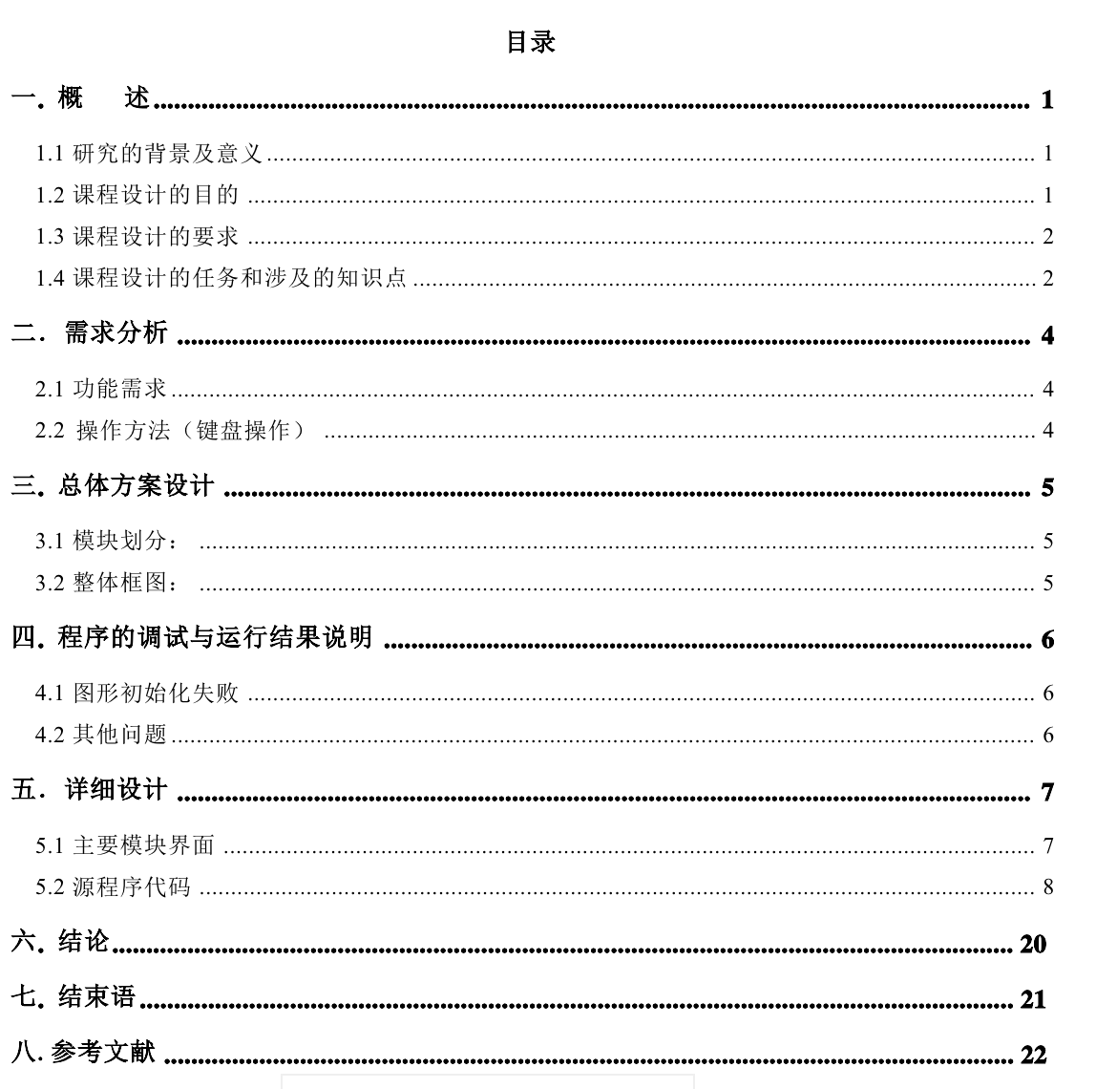

**C语言课程设计选题情况表**

|  |  |  |  |
| --- | --- | --- | --- |
| 序号 | 题目名称 | 选题情况 | |
| 学号 | 姓名 |
|  | 超大数据的运算 |  |  |
|  | 学生成绩管理系统 |  |  |
|  | 排序算法效率分析 |  |  |
|  | 实现时钟、闹钟、秒表、备忘录 |  |  |
|  | 根据文本文件里的学号统计表，建立一个班级人员信息链表 |  |  |
|  | 统计文本文件中一段英文（注意包含空格、逗号、句号及英文字母）中的单词 |  |  |
|  | 使用汉字库实现中文的模拟显示 |  |  |
|  | 图书管理系统 |  |  |
|  | 电话订餐系统 |  |  |
|  | 文件双重加密/解密 |  |  |
|  | 学生选课系统 |  |  |
|  | 校际运动会管理系统 |  |  |
|  | C语言实现哈希存储 |  |  |
|  | 使用Turbo C 编程工具实现C语言下的画图板 |  |  |
|  | 老鼠迷宫问题 |  |  |
|  | 售票系统 |  |  |
|  | C语言操作数据库 |  |  |